- Evaluation du niveau de maturité actuel des données de Spotify

- Analyse métier
Spotify, leader mondial du streaming musical avec plus de 450 millions d’utilisateurs actifs dans 180 pays (dont près de 200 millions d’abonnés payants), se positionne comme un acteur technologique incontournable.
La donnée y occupe une place stratégique : elle optimise en continu les processus opérationnels à l’échelle globale tout en alimentant un moteur de recommandations ultra-personnalisées, levier essentiel de fidélisation et de différenciation dans un marché où l’agilité et l’innovation priment.
- Partis-pris
Dans le cadre de cette analyse, j’ai fait le choix d’adopter une approche prudente : tout ce qui n’est pas mentionné de façon explicite dans l’étude de cas est considéré comme non existant. Cela reflète une lecture « pessimiste » mais réaliste des éléments disponibles.
À noter également que la gestion des métadonnées ne faisait pas partie de la grille d’évaluation initialement proposée. J’ai tout de même choisi de l’ajouter, car c’est un aspect important de la gouvernance des données.
- Maturité actuelle (synthèse)
L’analyse met en évidence une organisation globalement consciente des enjeux data, mais encore marquée par des pratiques hétérogènes et peu formalisées. Spotify atteint un niveau de maturité intermédiaire (niveau 2 à 3) sur des dimensions clés comme la sécurité, la conformité et l’architecture.
La gouvernance est présente mais partielle, sans processus transverses consolidés. Les efforts sont souvent portés par les métiers ou l’ingénierie, sans structure unifiée.
L’ensemble du tableau d’évaluation détaillé est présenté en annexe 1, tandis que les définitions associées aux niveaux de maturité (1 à 5) sont précisées en annexe 2.
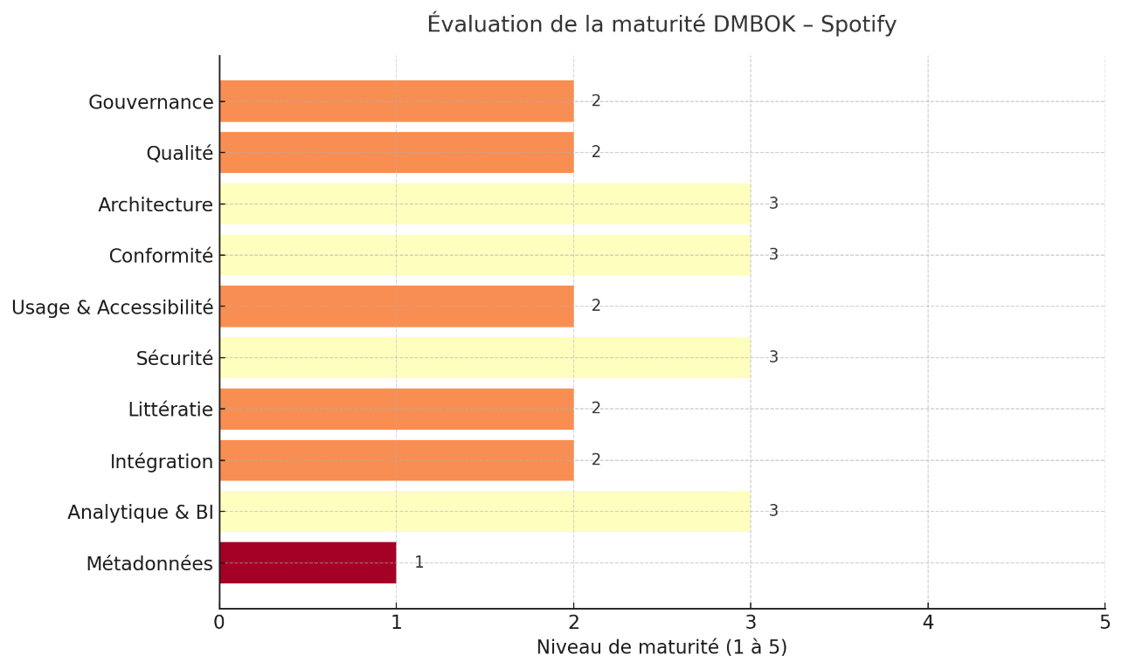
- Identification des enjeux principaux en termes de gouvernance

- Fragmentation des données et silos organisationnels
Les données sont dispersées entre les équipes marketing, produit, ingénierie, etc., sans intégration ni vision unifiée.
- Risque de non-conformité en environnement international
L’adaptation aux réglementations locales (ex. RGPD, CCPA) est évoquée, mais sans preuve d’une conformité structurée et pilotée.
- Absence de catalogue de données et de documentation structurée
Les datasets, métadonnées et indicateurs ne sont ni centralisés ni formalisés, rendant leur usage complexe et opaque.
- Processus de gouvernance encore peu standardisés
Bien que certains rôles (DPO, CDO) soient définis, il manque des processus clairs, des référentiels et des outils partagés.
- Culture data inégalement maîtrisée
Les usages de la donnée varient fortement d’un métier à l’autre, sans programme structuré de montée en compétences.
- Absence de gestion des données de référence (Master Data)
Pas de référentiel unique des utilisateurs, produits ou artistes : risques de doublons, d’incohérences et de complexité analytique.
- Manque de contrôle et de traçabilité sur les accès et usages
Pas de politique d’accès par rôle documentée, ni de mécanisme de surveillance systématique des usages de la donnée.
- Données analytiques cloisonnées et gouvernance BI limitée
Absence de centre de compétence BI, de standardisation des dashboards ou de gouvernance transverse de l’analytique.
- Gestion de la qualité des données encore réactive
La qualité est reconnue comme critique mais gérée sans procédure systématique, KPI ni outils de monitoring automatisés.
- Pas de stratégie formalisée sur les métadonnées
Malgré leur rôle central (notamment pour la recommandation), les métadonnées ne sont ni gouvernées, ni exploitées comme actif structurant.

Annexe 1 – « Data Maturity Assessment Template »
Dimension | Niveau | Commentaires | Plan d’action possible
Gouvernance | 2 | Forces :  Prise de conscience des enjeux règlementaires et stratégiques  Leadership défini clairement (CDO, DPO)  Alignement avec la règlementation (approche orientée conformité)  Faiblesses :  Pas de processus standardisés et documentés  Pas de catalogue de données centralisé ou d’outils unifiés  Gestion réactive (réponse à des incidents mais pas proactive) | 1. Formalisation des processus  2. Mise en place d’un catalogue de données centralisé  3. Définition de KPI et de mécanismes de suivi  4. Définition claire de certains rôles (Data Stewards)  5. Formalisation et sensibilisation continue
Qualité | 2 | Forces :  Conscience de l’enjeu critique de la qualité  Nettoyage ponctuel des métadonnées, en particulier en lien avec l’algorithme de recommandation  Collaboration entre diverses équipes  Faiblesses :  Pas de mesure centralisée, ni de suivi temps de réel (ou KPI) sur la qualité des données  Gestion de la qualité en réaction aux problèmes signalés  Pas de procédure systématiques, validation ou tests de qualités. | 1. Définition d’une politique qualité  2. Construction de KPI & Tableaux de bord  3. Mise en place de contrôles automatisés  4. Sensibilisation et formation des équipes
Architecture | 3 | Forces :  Gestion de volume massif de données, qui soutient l’expansion et intègre des contenus variés  Gestion du streaming, du big data et l’IA opérationnelle  Collecte multi-canal (in-car systèmes, mobile…) donc les flux de données et points de consommations sont maîtrisés  Faiblesses :  Aucune cartographie mentionnée  Pas de Data Architect présenté suggérant un pilotage opérationnel et non stratégique | 1. Cartographie de l’existant  2. Définir la vision cible de l’architecture en fonction des priorisations  3. Mise en place d’une gouvernance (Data Architect)  4. Standards d’architecture à définir  5. Suivi régulier des évolutions
Conformité | 3 | Forces :  Prise de conscience explicite de la nécessité d’être conforme  Collecte des données probablement adaptée aux pratiques locales pour s’aligner avec les règlementations  Besoin d’obtenir le consentement, de communiquer l’usage des données et de donner du contrôle aux utilisateurs.  Faiblesses :  Pas de structure spécifique (DPO, legal data team…)  Manque de traçabilité, formalisation  Seulement en cours d’adaptation sur les différents marchés. | 1. Proposer une structure spécifique  2. Formalisation de processus  3.Réalisation d’audits de conformités (interne, externe)  4.Conformité systématique dans les nouvelles fonctionnalités (KPI)  5. Système de veille règlementaire à formaliser  6. Sensibilisation permanente quant à la criticité du sujet
Usage & Accessibilité | 2 | Forces :  Spotify encourage l’exploitation de la donnée à tous les niveaux – culture data-driven  Exploitation est centrale pour certaines équipes (produits), donc preuve de la capacité de l’entreprise  Faiblesses :  Pas de mention d’un catalogue de données, ni de droits d’accès spécifiques  Pas de mention de traçabilité, de contrôle lié à l’usage… | 1. Catalogage des données  2. Analyse des besoins réels des équipes  3. Définition d’une politique d’accès basée sur les rôles  4. Surveillance des usages  5. Définition des outils centralisés pour requêter et visualiser la donnée  6. Formation des équipes sur ce sujet
Sécurité | 3 | Forces :  Des rôles formalisés, Head of Engineering, DPO, Legal Team  Intégration de solutions techniques de sécurité (probablement dès la conception des solutions)  Reconnaissance du défi lié aux évolutions actuelles  Faiblesses :  Pas d’information sur les contrôles d’accès et classification des données  Pas de méthodologie liée aux risques des algorithmes mentionnées (biais, transparence…)  Pas de traçabilité des incidents documentée | 1. Classification des données (publiques, internes, sensibles, critiques…)  2. Contrôle des accès par rôle  3. Surveillance et alertes en temps réel  4. Sécurité des algorithmes (tests de robustesse, équité…)  5. Audits et réponse aux incidents formalisés
Littératie | 2 | Forces :  Culture générale autour de la data, reconnaissance du sujet et encouragement des employés à l’exploitation  Données déjà utilisées pour certains sujets cruciaux par des Product manager notamment  Faiblesses :  Pas de structure de la montée en compétence des équipes  Probable hétérogénéité du sujet selon les métiers et les marchés  Pas d’initiative spécifique au sujet mentionnée | 1. Cartographie de l’existant (audit de maturité)  2. Définir une stratégie globale sur ce thème  3. Mise en place de formation avec différents niveaux d’expertise  4. Création de rôle d’ambassadeurs  5. Intégration au parcours d’on-boarding des nouvelles recrues  6. Surveillance du bon fonctionnement (indicateurs de taux de complétion des parcours…)
Intégration | 2 | Forces :  Vision claire des problèmes liés à la fragmentation (volonté de briser les silos)  Souhait de combiner de multiples de données (musique, marketing, sociales…)  Faiblesses :  Silos techniques et organisationnels par département  Pas de pipeline de données unifiés  Pas de gouvernance liée à l’intégration | 1. Répertoire des flux existants (sources, dataset, consommation…)  2. Conception d’une architecture cible  3. Mise en œuvre des outils de pipeline  4. Standardisation des formats, protocoles…
Analytique & BI | 3 | Forces :  Utilisation courant d’Analytics pour la segmentation client, la fraude… donc culture du sujet répandue  Machine Learning opérationnel, pour la recommandation notamment  Faiblesses :  Cloisonnement de données par service  Pas de mention liée au partage de dashboard  Pas d’équipe ou de centre de compétence dédiée à ce thème | 1. Inventaire des dashboards, modèles, rapports, utilisateurs, besoins…  2. Gouvernance BI transversale à créer  3. Standardisation d’outils  4. Créer un lien avec la partie Data Quality (KPI liés)
Métadonnées  (ajoutée) | 1 | Forces :  Les métadonnées sont centrales au business de Spotify (nom de l’artiste, durée…) donc existantes et suivies  Nettoyage ponctuel  Faiblesses :  Aucune mention spécifique du sujet, aucun outil, aucune centralisation ou documentation, aucun rôle existant… | 1. Identification des métadonnées clés  2. Définition de rôles et responsabilités sur le sujet  3. Formaliser des dictionnaires de données standardisées  4. Modèle Gold/Silver/Bronze à implémenter

Annexe 2 – Niveaux de maturité de 1 à 5

1 – Aware : À ce niveau, l’entreprise prend conscience de l’importance de la Data Governance mais ne met en place aucune action structurée. Les pratiques de gouvernance des données sont limitées à une prise de conscience générale. Les responsables comprennent les enjeux liés à la gestion des données, mais il n’y a pas encore de politique ou de cadre formalisé. Il n’existe pas de mécanismes pour gérer les données de manière cohérente et sécurisée.
2 – Reactive : L’entreprise réagit aux problèmes liés à la gouvernance des données plutôt qu’anticiper les défis. Des actions ponctuelles peuvent être prises en réponse à des incidents ou à des demandes spécifiques, souvent en raison de risques ou de violations de conformité. Cependant, il n’existe pas de politique pro-active pour gérer les données, et chaque département travaille de manière indépendante. La gouvernance est souvent réactive et non intégrée.
3 – Proactive : La gouvernance des données devient une priorité stratégique et les processus sont établis de manière anticipée. Des politiques de gestion des données sont mises en place, les rôles sont définis (comme les Data Stewards), et la gouvernance commence à s'intégrer de manière systématique dans les processus de l’entreprise. L’accent est mis sur la prévention des problèmes, et des initiatives sont lancées pour aligner les pratiques de gestion des données avec les besoins de l’entreprise.
4 – Managed : À ce niveau, la gouvernance des données est systématiquement pilotée. L’entreprise met en place des mécanismes de suivi à l’aide d’indicateurs de performance (KPIs), des tableaux de bord et des outils de gestion de la qualité des données. Les processus sont en grande partie automatisés, et il y a une gestion continue et proactive pour améliorer les pratiques de Data Governance. L’entreprise dispose d’un cadre clair pour l’évaluation de la performance de la gouvernance des données et de la mise en place de bonnes pratiques.
5 – Effective : La Data Governance est pleinement intégrée dans la culture de l’entreprise. Les processus sont non seulement optimisés en permanence, mais ils soutiennent également l’innovation tout en maintenant l’agilité nécessaire à l’évolution du marché. Les pratiques de gouvernance des données sont souples et évolutives, et l’entreprise peut réagir aux changements rapides tout en garantissant la conformité et la sécurité des données. La gouvernance des données devient un levier stratégique clé, utilisé pour générer de la valeur et soutenir les décisions stratégiques de l’entreprise.

